**Министерство науки и высшего образования РФ**

Федеральное государственное бюджетное образовательное учреждение

высшего образования

**«Владимирский государственный университет имени Александра Григорьевича и Николая Григорьевича Столетовых»**

**(ВлГУ)**

**Кафедра ИЗИ**

отчет

**по лабораторной работе №1**

**по дисциплине «БДиЭС»**

Тема: «**Модели представления знаний экспертных систем»**

|  |  |  |  |
| --- | --- | --- | --- |
| Студент гр. ИСБ-121 |  |  | Розанов Л.А.. |
| Преподаватель |  |  | Воронин А.А. |

Владимир

2023

**Задание**

1. Разработка и реализация схемы БД, реализующей табличную модель представления знаний.
2. Разработка и реализация схемы БД, реализующей продукционную модель представления знаний
3. Реализация решателя (прямой вывод) для продукционной модели.

**Выполнение**

1. Разработка и реализация схемы БД, реализующей табличную модель представления знаний.

Графическое представление табличной модели:

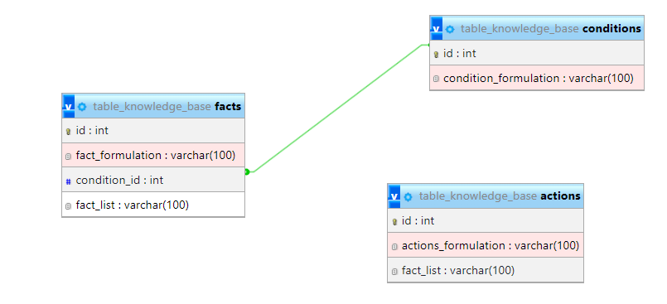

Вид таблицы actions:

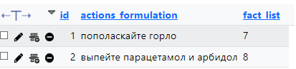

Вид таблицы facts:

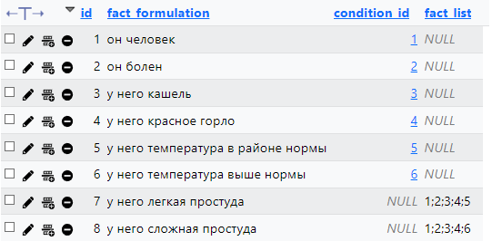

Ее дамп:

-- phpMyAdmin SQL Dump

-- version 5.2.0

-- https://www.phpmyadmin.net/

--

-- Хост: 127.0.0.1:3306

-- Время создания: Сен 28 2023 г., 15:28

-- Версия сервера: 8.0.30

-- Версия PHP: 7.2.34

SET SQL_MODE = "NO_AUTO_VALUE_ON_ZERO";

START TRANSACTION;

SET time_zone = "+00:00";

/*!40101 SET @OLD_CHARACTER_SET_CLIENT=@@CHARACTER_SET_CLIENT */;

/*!40101 SET @OLD_CHARACTER_SET_RESULTS=@@CHARACTER_SET_RESULTS */;

/*!40101 SET @OLD_COLLATION_CONNECTION=@@COLLATION_CONNECTION */;

/*!40101 SET NAMES utf8mb4 */;

--

-- База данных: `table_knowledge_base`

--

-- --------------------------------------------------------

--

-- Структура таблицы `actions`

--

CREATE TABLE `actions` (

`id` int NOT NULL,

`actions_formulation` varchar(100) NOT NULL,

`fact_list` varchar(100) CHARACTER SET utf8mb4 COLLATE utf8mb4_0900_ai_ci NOT NULL

) ENGINE=InnoDB DEFAULT CHARSET=utf8mb4 COLLATE=utf8mb4_0900_ai_ci;

--

-- Дамп данных таблицы `actions`

--

INSERT INTO `actions` (`id`, `actions_formulation`, `fact_list`) VALUES

(1, 'пополаскайте горло', '7'),

(2, 'выпейте парацетамол и арбидол', '8');

-- --------------------------------------------------------

--

-- Структура таблицы `conditions`

--

CREATE TABLE `conditions` (

`id` int NOT NULL,

`condition_formulation` varchar(100) NOT NULL

) ENGINE=InnoDB DEFAULT CHARSET=utf8mb4 COLLATE=utf8mb4_0900_ai_ci;

--

-- Дамп данных таблицы `conditions`

--

INSERT INTO `conditions` (`id`, `condition_formulation`) VALUES

(1, 'вы человек?'),

(2, 'вы болен?'),

(3, 'у вас есть кашель?'),

(4, 'у вас красное горло?'),

(5, 'у вас температура в районе нормы?'),

(6, 'у вас температура выше нормы?');

-- --------------------------------------------------------

--

-- Структура таблицы `facts`

--

CREATE TABLE `facts` (

`id` int NOT NULL,

`fact_formulation` varchar(100) NOT NULL,

`condition_id` int DEFAULT NULL,

`fact_list` varchar(100) DEFAULT NULL

) ENGINE=InnoDB DEFAULT CHARSET=utf8mb4 COLLATE=utf8mb4_0900_ai_ci;

--

-- Дамп данных таблицы `facts`

--

INSERT INTO `facts` (`id`, `fact_formulation`, `condition_id`, `fact_list`) VALUES

(1, 'он человек', 1, NULL),

(2, 'он болен', 2, NULL),

(3, 'у него кашель', 3, NULL),

(4, 'у него красное горло', 4, NULL),

(5, 'у него температура в районе нормы', 5, NULL),

(6, 'у него температура выше нормы', 6, NULL),

(7, 'у него легкая простуда', NULL, '1;2;3;4;5'),

(8, 'у него сложная простуда', NULL, '1;2;3;4;6');

--

-- Индексы сохранённых таблиц

--

--

-- Индексы таблицы `actions`

--

ALTER TABLE `actions`

ADD PRIMARY KEY (`id`);

--

-- Индексы таблицы `conditions`

--

ALTER TABLE `conditions`

ADD PRIMARY KEY (`id`);

--

-- Индексы таблицы `facts`

--

ALTER TABLE `facts`

ADD PRIMARY KEY (`id`),

ADD KEY `condition_id` (`condition_id`);

--

-- AUTO_INCREMENT для сохранённых таблиц

--

--

-- AUTO_INCREMENT для таблицы `actions`

--

ALTER TABLE `actions`

MODIFY `id` int NOT NULL AUTO_INCREMENT, AUTO_INCREMENT=3;

--

-- AUTO_INCREMENT для таблицы `conditions`

--

ALTER TABLE `conditions`

MODIFY `id` int NOT NULL AUTO_INCREMENT, AUTO_INCREMENT=7;

--

-- AUTO_INCREMENT для таблицы `facts`

--

ALTER TABLE `facts`

MODIFY `id` int NOT NULL AUTO_INCREMENT, AUTO_INCREMENT=9;

--

-- Ограничения внешнего ключа сохраненных таблиц

--

--

-- Ограничения внешнего ключа таблицы `facts`

--

ALTER TABLE `facts`

ADD CONSTRAINT `facts_ibfk_1` FOREIGN KEY (`condition_id`) REFERENCES `conditions` (`id`);

COMMIT;

/*!40101 SET CHARACTER_SET_CLIENT=@OLD_CHARACTER_SET_CLIENT */;

/*!40101 SET CHARACTER_SET_RESULTS=@OLD_CHARACTER_SET_RESULTS */;

/*!40101 SET COLLATION_CONNECTION=@OLD_COLLATION_CONNECTION */;

1. Разработка и реализация схемы БД, реализующей табличную модель представления знаний.

Графическое представление табличной модели данных:

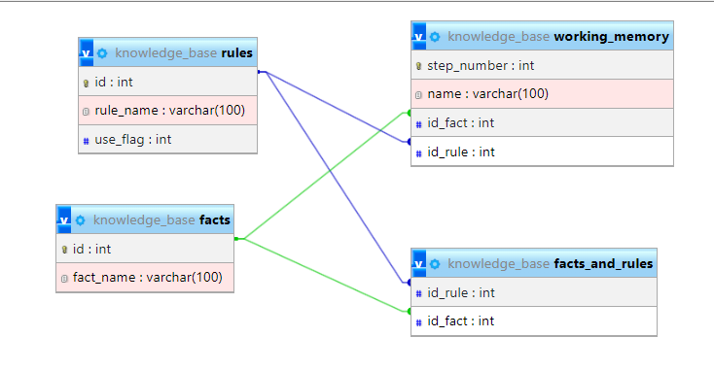

Вид таблицы working_memory поле решателя:

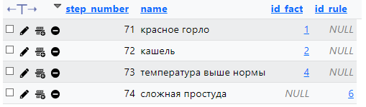

Ее дамп:

-- phpMyAdmin SQL Dump

-- version 5.2.0

-- https://www.phpmyadmin.net/

--

-- Хост: 127.0.0.1:3306

-- Время создания: Сен 25 2023 г., 13:01

-- Версия сервера: 8.0.30

-- Версия PHP: 7.2.34

SET SQL_MODE = "NO_AUTO_VALUE_ON_ZERO";

START TRANSACTION;

SET time_zone = "+00:00";

/*!40101 SET @OLD_CHARACTER_SET_CLIENT=@@CHARACTER_SET_CLIENT */;

/*!40101 SET @OLD_CHARACTER_SET_RESULTS=@@CHARACTER_SET_RESULTS */;

/*!40101 SET @OLD_COLLATION_CONNECTION=@@COLLATION_CONNECTION */;

/*!40101 SET NAMES utf8mb4 */;

--

-- База данных: `knowledge_base`

--

-- --------------------------------------------------------

--

-- Структура таблицы `facts`

--

CREATE TABLE `facts` (

`id` int NOT NULL,

`fact_name` varchar(100) NOT NULL

) ENGINE=InnoDB DEFAULT CHARSET=utf8mb4 COLLATE=utf8mb4_0900_ai_ci;

--

-- Дамп данных таблицы `facts`

--

INSERT INTO `facts` (`id`, `fact_name`) VALUES

(1, 'красное горло'),

(2, 'кашель'),

(3, 'температура в районе нормы'),

(4, 'температура выше нормы');

-- --------------------------------------------------------

--

-- Структура таблицы `facts_and_rules`

--

CREATE TABLE `facts_and_rules` (

`id_rule` int NOT NULL,

`id_fact` int NOT NULL

) ENGINE=InnoDB DEFAULT CHARSET=utf8mb4 COLLATE=utf8mb4_0900_ai_ci;

--

-- Дамп данных таблицы `facts_and_rules`

--

INSERT INTO `facts_and_rules` (`id_rule`, `id_fact`) VALUES

(5, 1),

(5, 2),

(5, 3),

(6, 1),

(6, 2),

(6, 4);

-- --------------------------------------------------------

--

-- Структура таблицы `rules`

--

CREATE TABLE `rules` (

`id` int NOT NULL,

`rule_name` varchar(100) NOT NULL,

`use_flag` int NOT NULL

) ENGINE=InnoDB DEFAULT CHARSET=utf8mb4 COLLATE=utf8mb4_0900_ai_ci;

--

-- Дамп данных таблицы `rules`

--

INSERT INTO `rules` (`id`, `rule_name`, `use_flag`) VALUES

(5, 'легкая простуда', 1),

(6, 'сложная простуда', 2);

-- --------------------------------------------------------

--

-- Структура таблицы `working_memory`

--

CREATE TABLE `working_memory` (

`step_number` int NOT NULL,

`name` varchar(100) NOT NULL,

`id_fact` int DEFAULT NULL,

`id_rule` int DEFAULT NULL

) ENGINE=InnoDB DEFAULT CHARSET=utf8mb4 COLLATE=utf8mb4_0900_ai_ci;

--

-- Дамп данных таблицы `working_memory`

--

INSERT INTO `working_memory` (`step_number`, `name`, `id_fact`, `id_rule`) VALUES

(63, 'красное горло', 1, NULL),

(64, 'кашель', 2, NULL),

(65, 'температура в районе нормы', 3, NULL),

(66, 'легкая простуда', NULL, 5);

--

-- Индексы сохранённых таблиц

--

--

-- Индексы таблицы `facts`

--

ALTER TABLE `facts`

ADD PRIMARY KEY (`id`);

--

-- Индексы таблицы `facts_and_rules`

--

ALTER TABLE `facts_and_rules`

ADD KEY `id_fact` (`id_fact`),

ADD KEY `id_rule` (`id_rule`);

--

-- Индексы таблицы `rules`

--

ALTER TABLE `rules`

ADD PRIMARY KEY (`id`);

--

-- Индексы таблицы `working_memory`

--

ALTER TABLE `working_memory`

ADD PRIMARY KEY (`step_number`),

ADD KEY `working_memory_fact_key` (`id_fact`),

ADD KEY `working_memory_rule_key` (`id_rule`);

--

-- AUTO_INCREMENT для сохранённых таблиц

--

--

-- AUTO_INCREMENT для таблицы `facts`

--

ALTER TABLE `facts`

MODIFY `id` int NOT NULL AUTO_INCREMENT, AUTO_INCREMENT=5;

--

-- AUTO_INCREMENT для таблицы `rules`

--

ALTER TABLE `rules`

MODIFY `id` int NOT NULL AUTO_INCREMENT, AUTO_INCREMENT=7;

--

-- AUTO_INCREMENT для таблицы `working_memory`

--

ALTER TABLE `working_memory`

MODIFY `step_number` int NOT NULL AUTO_INCREMENT, AUTO_INCREMENT=67;

--

-- Ограничения внешнего ключа сохраненных таблиц

--

--

-- Ограничения внешнего ключа таблицы `facts_and_rules`

--

ALTER TABLE `facts_and_rules`

ADD CONSTRAINT `id_fact` FOREIGN KEY (`id_fact`) REFERENCES `facts` (`id`),

ADD CONSTRAINT `id_rule` FOREIGN KEY (`id_rule`) REFERENCES `rules` (`id`);

--

-- Ограничения внешнего ключа таблицы `working_memory`

--

ALTER TABLE `working_memory`

ADD CONSTRAINT `working_memory_fact_key` FOREIGN KEY (`id_fact`) REFERENCES `facts` (`id`),

ADD CONSTRAINT `working_memory_rule_key` FOREIGN KEY (`id_rule`) REFERENCES `rules` (`id`);

COMMIT;

/*!40101 SET CHARACTER_SET_CLIENT=@OLD_CHARACTER_SET_CLIENT */;

/*!40101 SET CHARACTER_SET_RESULTS=@OLD_CHARACTER_SET_RESULTS */;

/*!40101 SET COLLATION_CONNECTION=@OLD_COLLATION_CONNECTION */;

1. Реализация решателя (прямой вывод) для продукционной модели.

В качестве решателя реализован код на языке java

Точкой входа является метод main:

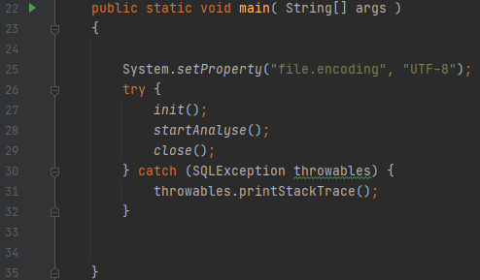

В методе startAnalyse() вызывается метод анализа фактов, анализа правил и вывод результата:

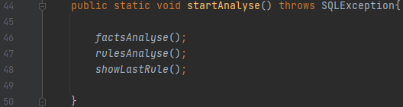

Метод factsAnalyse() занимается добавлением фактов в таблицу working_memory на основе опроса пользователя:

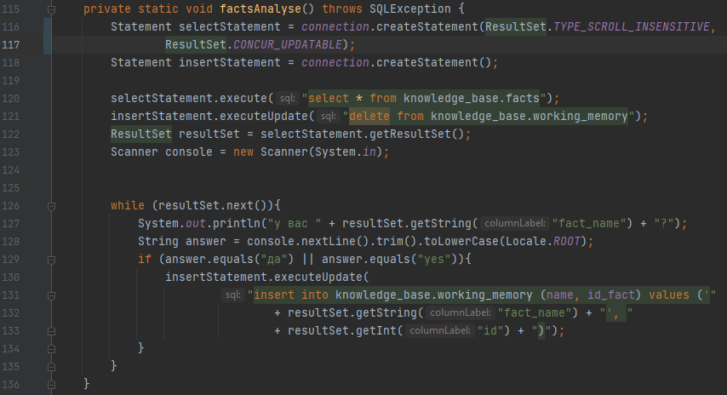

Метод rulesAnalyse() перебирает правила и вызывает вспомогательный метод checkCurrentRule(ruleId) и на его основе добавляет правило в таблицу working_memory:

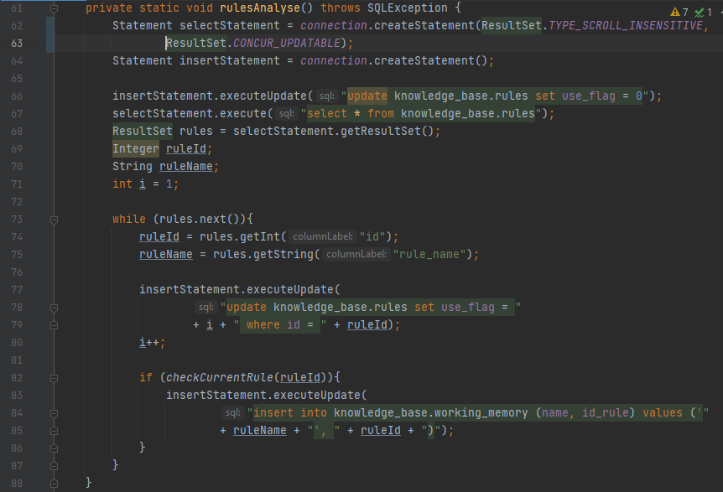

Метод checkCurrentRule(ruleId) просматривает есть ли все необходимые факты для конкретного правила в таблице working_memory:

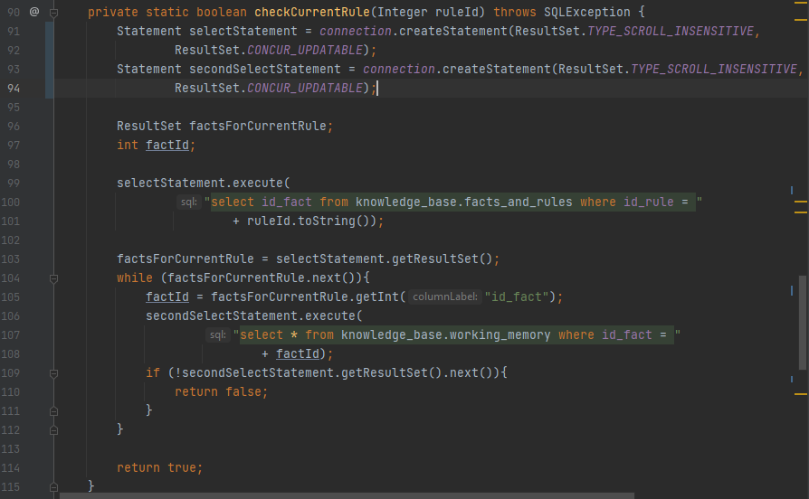

Метод showLastRule() достает последнее правило из таблицы working_memory и показывает его пользователю как окончательный ответ:

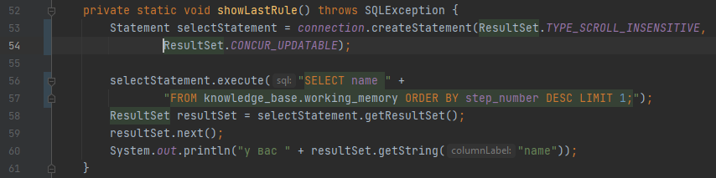

Результаты работы

Результаты работы решателя:

1. Первый сценарий:

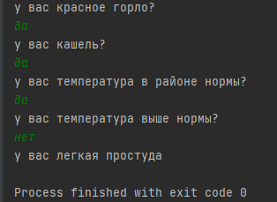

1. Второй сценарий:

